DIRECCIÓN ACADÉMICA
DEPARTAMENTO ESPECIALIDADES
Atención de Párvulos
Respeto – Responsabilidad – Resiliencia – Tolerancia
GUÍA N°2
TEMA: “Alimentación saludable en la primera infancia”
Módulo: Alimentación de los párvulos
Nombre: _________________________________________Curso 4° E Fecha: ____/____/2020

Objetivos:
- Identificar los nutrientes esenciales y los alimentos en que los encontramos.
- Conocer la pirámide alimenticia y las recomendaciones de ingesta de cada grupo de alimentos
- Conocer la importancia del desayuno.

Instrucciones
- Descarga de la página del colegio el material de apoyo con el cual deberás leer y realizar esta guía (Guía familiar para promover la alimentación saludable en la primera infancia” de Crece Contigo)
- Luego desarrolla cada una de las preguntas que se plantean en esta guía y desarróllalas en tu cuaderno.

- Completa la siguiente tabla. En cada columna debes escribir aquellos alimentos en donde encontramos, en mayor cantidad, ese nutriente esencial, sigue el ejemplo.

PROTEÍNAS | HIDRATOS DE CARBONO | GRASAS | VITAMINAS Y MINERALES
-carnes rojas

- Realiza la Pirámide Alimentaria (puedes dibujarla o utilizar recortes), luego responde:
- ¿Cuál es la recomendación de consumo diario para cada grupo de alimentos que en ella encontramos?
- ¿Cuál de estos alimentos podríamos considerar en una colación para los párvulos y por qué crees tú que son necesarios?
- ¿Por qué es importante el Desayuno, cuáles son sus ventajas y qué puede suceder si un niño/a no toma desayuno y realiza una actividad física?
- Considerando la pregunta anterior ¿por qué es importante la colación de la mañana dentro de la rutina en un jardín infantil?

Pauta de corrección

1.-
PROTEÍNAS | HIDRATOS DE CARBONO | GRASAS | VITAMINAS Y MINERALES
-carnes rojas  -Pescados  -carnes blancas (pollo, pavo, etc.)  -huevos  -productos lácteos  -mariscos | - papas  -arroz  -todo tipo de fidos  -harinas de todo tipo  -legumbres  -azúcar | -aceites  -mantequilla  -frutos secos | -Frutas: naranja, manzanas, plátanos, uvas, peras, duraznos, damascos, frutillas, guindas, moras, frambuesas, tunas, etc.  -verduras: lechuga, repollo, acelgas, espinacas, brócolis, coliflor, berros, zanahorias, etc.

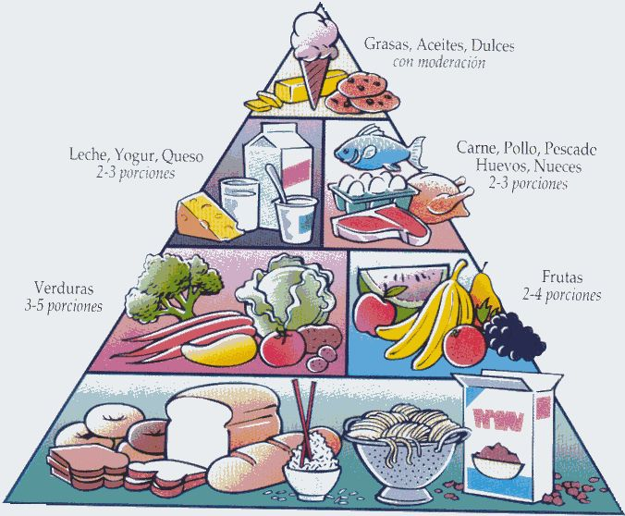
2.- Dibujada y pintada, o con recortes de revistas o impresos.

- La recomendación diaria de cada grupo de alimentos es:
-Arroz, papas, fideos, harinas (ojalá integrales) 4 a 6 raciones/porciones diarias.
-Verduras 3 a 5 raciones/porciones diarias
-Frutas 2 a 4 raciones/porciones diarias
-Leche, yogurt, quesos 2 a 3 raciones/porciones diarias
-Carnes, pollo, pescado, huevos y frutos secos 2 a 3 raciones/porciones diariamente
-Grasas, aceites, dulces. No se aconseja consumir diariamente, solo ocasionalmente.
- Son recomendables para una colación de los niños/as los siguientes alimentos:
-1 porción de alguna verdura que puede ser como ensalada
-1 fruta
-1 lácteo
-agua
-1 porción de frutos secos
-1 porción de pan o galletas saludables.
*recordar que se puede varias diariamente entre estos alimentos.

3.- Después de 10 o 12 horas de ayuno necesitamos energía y nutrientes para realizar bien nuestras actividades diarias. Si no tomamos desayuno no cubriremos nuestras necesidades nutricionales diarias y nos sentiríamos fatigado y sin energía durante el día.
- Ventajas de tomar un buen desayuno:
-Mejora el rendimiento físico y escolar.
-Ayuda a mantener un peso corporal normal.
- Mejora la concentración y el comportamiento.
- Aumenta el rendimiento y la productividad en el trabajo.
-Permite mantener un desarrollo saludable.
- Contribuye a tener un buen estado de salud.
Si un niño/a no ha tomado desayuno y realiza una actividad física, por ejemplo una clase educación física, él se puede sentir fatigado e incluso podría desmayarse.

4.- Es importante la colación, especialmente de la mañana, primero porque no sabemos si el niño/o tomó desayuno en su casa, y así nos aseguramos de que cuente con la energía necesaria hasta la hora de almuerzo.
También es importante, porque debemos comer cada 3 horas aproximadamente y si un niño/a tomó desayuno temprano, llegar hasta la hora de almuerzo sin comer algo puede fatigarse a media mañana.

